Pardos Chicken
Pregunta 4 — Diagramas de Flujo actualizados
Documento consolidado por el coordinador del grupo — un integrante por proceso operativo

Empresa analizada | Pardos Chicken
Grupo | Grupo 1
Coordinador del grupo | Paredes Aguirre, Jean Franco
Curso | Análisis y Diseño de Procesos
Entregable | Sesión 04 – Pregunta 4 (consolidado del grupo)

Integrantes y proceso operativo a cargo
Proceso operativo | Responsable
O1 – Gestión comercial y de clientes | Alcántara Gonzales, Alejandro
O2 – Gestión de compras y abastecimiento | Zavaleta Pérez, Flavio Alberto
O3 – Gestión de inventarios y almacenamiento | Arévalo Santos, Jhon Moisés
O4 – Preparación y producción de alimentos | Espinoza Quispe, Juan Carlos
O5 – Atención y servicio al cliente | Arroyo Mera, Anghelo
O6 – Gestión de pedidos para llevar y delivery | Terrones Miranda, Alexander Joel
O7 – Gestión de devoluciones, cambios y reclamos | Paredes Aguirre, Jean Franco (coordinador)
Cada sección está identificada con los apellidos y nombres del alumno responsable · Considera la retroalimentación de la Sesión 03

Diagramas de flujo actualizados de los subprocesos que forman parte de cada proceso operativo, modelados en notación BPMN 2.0 (reproducibles en Bizagi Modeler, Microsoft Visio o Lucidchart). Para cada uno se explica, siguiendo el diagrama, qué actividades se ejecutan desde el inicio hasta el resultado esperado, incluyendo los puntos de decisión.
O1 · Gestión comercial y de clientes
Responsable: Alejandro Alcántara Gonzales
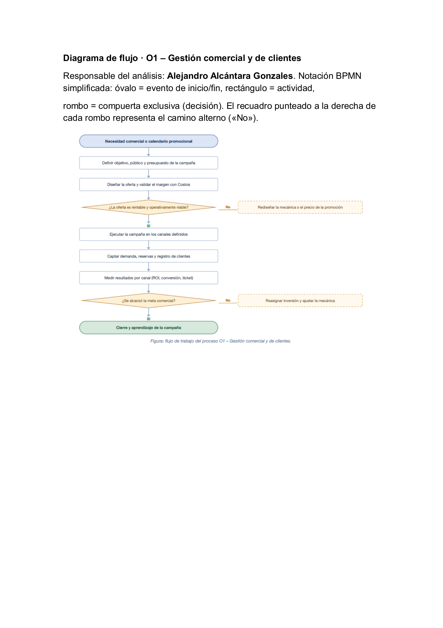
Figura. Diagrama de flujo — O1 Gestión comercial y de clientes (archivo individual enviado por Alejandro Alcántara Gonzales).
Actividades y puntos de decisión
Inicia con una necesidad comercial o el calendario promocional (subproceso Marketing y promoción): se define objetivo, público y presupuesto, y se diseña la oferta validando el margen con Costos. Punto de decisión: ¿la oferta es rentable y operativamente viable? — si No, se rediseña la mecánica o el precio antes de continuar; si Sí, se ejecuta la campaña en los canales definidos (subproceso Gestión de canales comerciales) y se capta demanda, reservas y registro de clientes (subprocesos Gestión de clientes / Gestión de reservas). Se miden los resultados por canal y un segundo punto de decisión evalúa si se alcanzó la meta comercial — si No, se reasigna inversión y se ajusta la mecánica. El proceso cierra con el aprendizaje de la campaña documentado.
O2 · Gestión de compras y abastecimiento
Responsable: Flavio Alberto Zavaleta Pérez
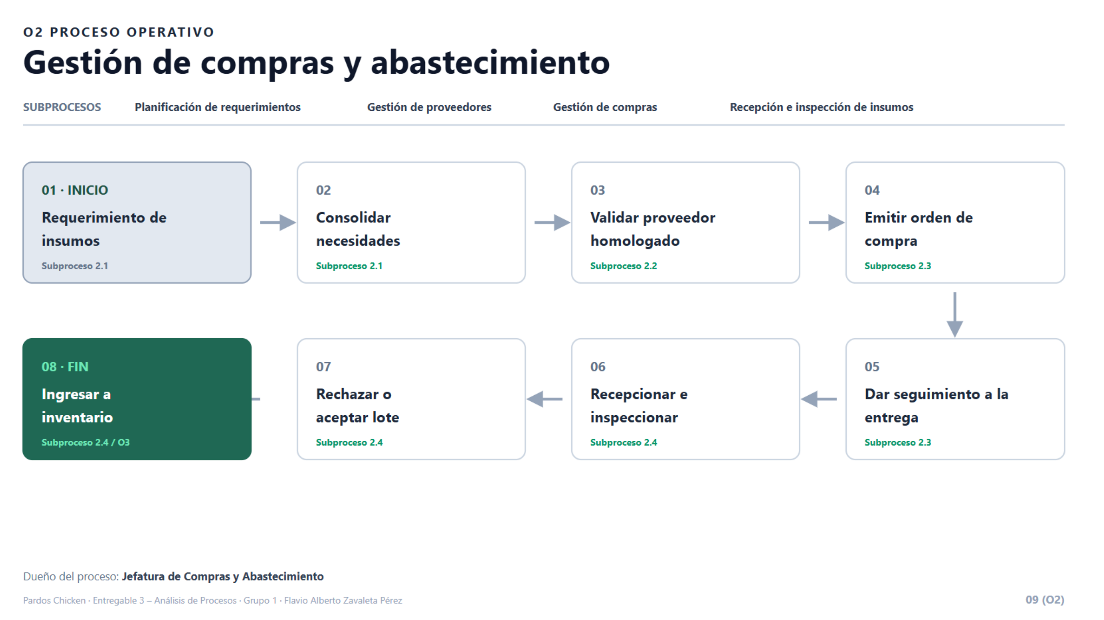
Figura. Diagrama de flujo — O2 Gestión de compras y abastecimiento (archivo individual enviado por Flavio Alberto Zavaleta Pérez).
Actividades y puntos de decisión
Inicia con el requerimiento de insumos generado por la demanda y el inventario (subproceso Planificación de requerimientos), que se consolida. Punto de decisión: ¿existe proveedor homologado disponible? — si No, se inicia la homologación o se activa un proveedor alterno (subproceso Gestión de proveedores); si Sí, se emite la orden de compra (subproceso Gestión de compras) y se da seguimiento a la entrega. Al recepcionar el insumo (subproceso Recepción e inspección), un segundo punto de decisión evalúa si la recepción es conforme — si No, se rechaza el lote y se registra la incidencia al proveedor; si Sí, el insumo se ingresa al almacén y queda disponible para la operación.
O3 · Gestión de inventarios y almacenamiento
Responsable: Jhon Moisés Arévalo Santos
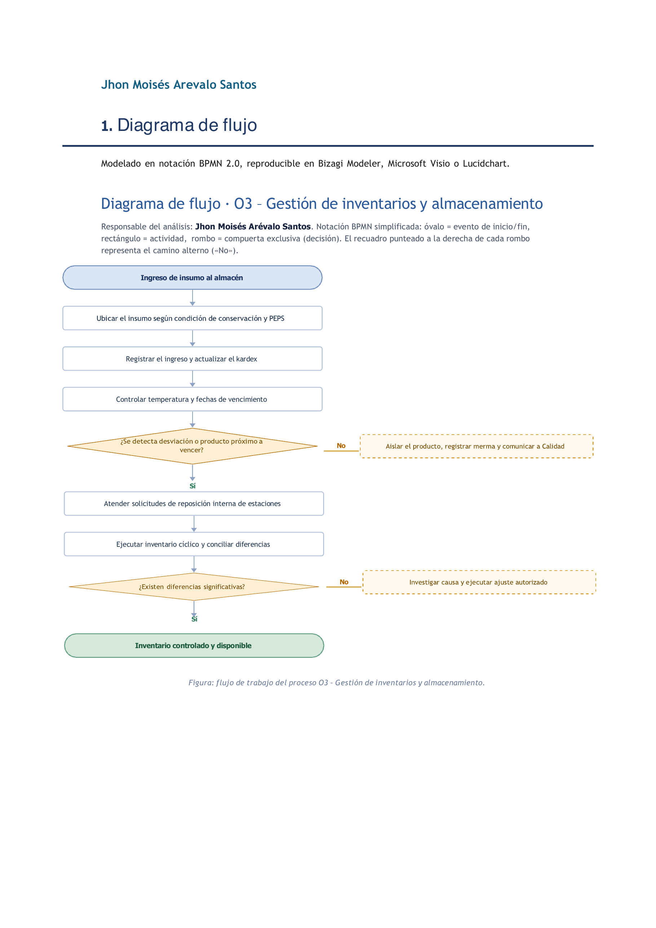
Figura. Diagrama de flujo — O3 Gestión de inventarios y almacenamiento (archivo individual enviado por Jhon Moisés Arévalo Santos).
Actividades y puntos de decisión
Inicia con el ingreso del insumo al almacén (subproceso Almacenamiento y conservación): se ubica según su condición de conservación y el criterio PEPS, se registra en el kardex y se controla temperatura y vencimiento. Punto de control: si se detecta una desviación o un producto próximo a vencer, se aísla, se registra la merma y se comunica a Calidad. El flujo continúa con la reposición interna a estaciones (subproceso Reposición interna) y la ejecución de un inventario cíclico (subproceso Control de inventarios); un segundo punto de control evalúa si existen diferencias significativas, en cuyo caso se investiga la causa y se ejecuta el ajuste autorizado. El proceso cierra con el inventario controlado y disponible.
O4 · Preparación y producción de alimentos
Responsable: Juan Carlos Espinoza Quispe
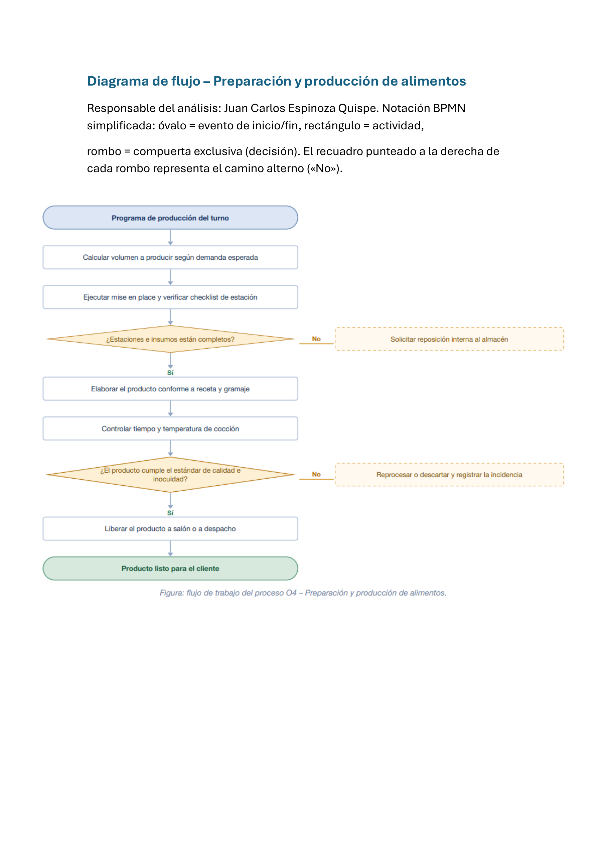
Figura. Diagrama de flujo — O4 Preparación y producción de alimentos (archivo individual enviado por Juan Carlos Espinoza Quispe).
Actividades y puntos de decisión
Inicia con el programa de producción del turno (subproceso Planificación de producción): se calcula el volumen según la demanda esperada y se ejecuta el mise en place (subproceso Preparación previa). Punto de decisión: ¿estaciones e insumos están completos? — si No, se solicita reposición interna al almacén; si Sí, se elabora el producto conforme a receta y gramaje (subproceso Elaboración de alimentos y bebidas), controlando tiempo y temperatura de cocción. Un segundo punto de decisión (subproceso Control de calidad e inocuidad) evalúa si el producto cumple el estándar — si No, se reprocesa o descarta y se registra la incidencia; si Sí, se libera el producto a salón o a despacho.
O5 · Atención y servicio al cliente
Responsable: Anghelo Arroyo Mera
No se recibió un archivo individual de diagrama de flujo para este proceso; el flujo se documenta a partir de la versión validada en el Entregable 3 grupal actualizado.
Actividades y puntos de decisión
Inicia cuando el cliente llega al local (subproceso Recepción y asignación). Punto de decisión: ¿cuenta con reserva? — si No, se registra en lista de espera; si Sí, se asigna mesa y se toma el pedido en el POS (subproceso Toma de pedidos), que se transmite a cocina y barra (subproceso Gestión del pedido / Servicio). Un segundo punto de decisión evalúa si el pedido es correcto y completo — si No, se corrige de inmediato. Tras atender el consumo, se genera la precuenta (subproceso Gestión de cobro); un tercer punto de decisión evalúa si el pago fue aprobado — si No, se solicita un medio de pago alterno; si Sí, se emite el comprobante (subproceso Facturación) y se concilia el turno y se cierra caja (subprocesos Conciliación de ventas / Cierre de caja).
O6 · Gestión de pedidos para llevar y delivery
Responsable: Alexander Joel Terrones Miranda
No se recibió un archivo individual de diagrama de flujo para este proceso; el flujo se documenta a partir de la versión validada en el Entregable 3 grupal actualizado.
Actividades y puntos de decisión
Inicia con la recepción del pedido para llevar o delivery (subproceso Recepción y validación del pedido), validando productos, dirección, pago y modalidad. Punto de decisión: ¿el pedido es válido y se puede atender? — si No, se rechaza informando el motivo; si Sí, se confirma el tiempo estimado y se envía a cocina (subproceso Preparación y empaquetado). Un segundo punto de decisión evalúa si el pedido está completo y correcto tras el checklist — si No, se corrige antes de despachar. Un tercer punto de decisión define la modalidad (subprocesos Despacho / Gestión de entrega): si es recojo en tienda, se entrega en mostrador; si es delivery, se despacha al repartidor y se monitorea la entrega (subproceso Seguimiento del pedido) hasta la confirmación.
O7 · Gestión de devoluciones, cambios y reclamos
Responsable: Jean Franco Paredes Aguirre
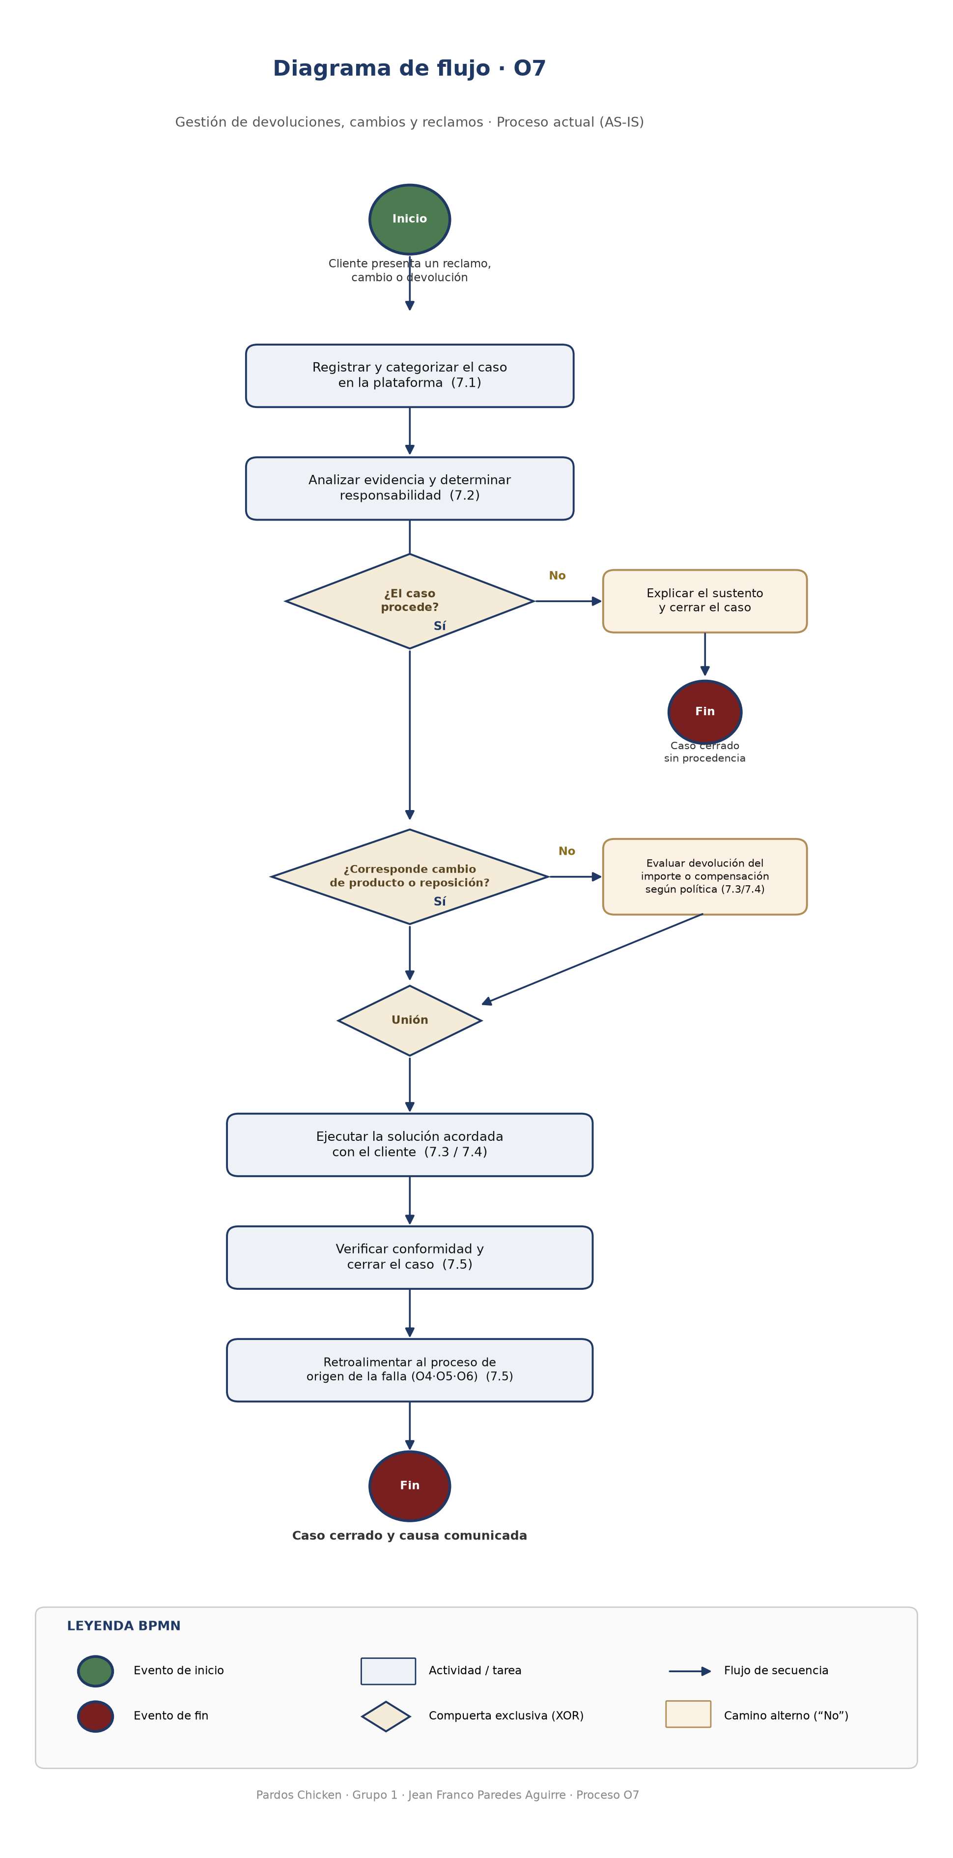
Figura. Diagrama de flujo BPMN 2.0 — O7 Gestión de devoluciones, cambios y reclamos.
Actividades y puntos de decisión
Inicia cuando el cliente presenta el caso (subproceso Recepción y registro), que se categoriza en la plataforma. Se analiza la evidencia (subproceso Evaluación y resolución); primer punto de decisión: ¿el caso procede? — si No, se explica el sustento y se cierra sin procedencia; si Sí, un segundo punto de decisión evalúa si corresponde cambio de producto o reposición — si No, se evalúa la devolución del importe o la compensación comercial (subprocesos Devoluciones y reposiciones / Compensaciones), y ambos caminos convergen antes de ejecutar la solución acordada. El proceso cierra con la verificación de conformidad, el cierre del caso y la retroalimentación al proceso de origen de la falla (subproceso Seguimiento y cierre).
Notas de consistencia
- El archivo de mapa de procesos enviado individualmente por Jhon Moisés Arévalo Santos venía rotulado como “O7 · código 2.7” y con el pie de página a nombre de Jean Franco Paredes Aguirre; el contenido correspondía en realidad a O3 – Gestión de inventarios y almacenamiento (código 2.3), su proceso asignado. Se corrigió el código y la autoría al consolidar, y el contenido técnico del mapa (entradas, subprocesos, salidas) se mantuvo sin cambios por ser correcto.
- Los procesos O5 – Atención y servicio al cliente (Anghelo Arroyo Mera) y O6 – Gestión de pedidos para llevar y delivery / E3 (Alexander Joel Terrones Miranda) no tienen archivos individuales propios en la carpeta de entrega; para no dejar el consolidado incompleto se usó la versión ya validada de estos procesos en el Entregable 3 grupal (actualizado), manteniendo la atribución al responsable que figura en el mapa de responsabilidades del grupo.
- Los nombres y códigos de los siete procesos operativos (O1 a O7) son consistentes entre el mapa maestro, el Entregable 3 actualizado, el Entregable 5 y los archivos individuales revisados; no se detectaron otras discrepancias de denominación.

